**1.ЭКСКУРСИЯ ПО СЕЛУ**

***«Дом как дом - но живет загадка в нем»***

**Дом Козловой Апполинарии Николаевны**

по улице «Уральской» при колхозе с 40-х по 1970гг использовался как пункт приема молока, где отделяли сливки. Приемщицей была Лушникова Евдокия Ивановна, а далее Лушникова Лидия Павловна.

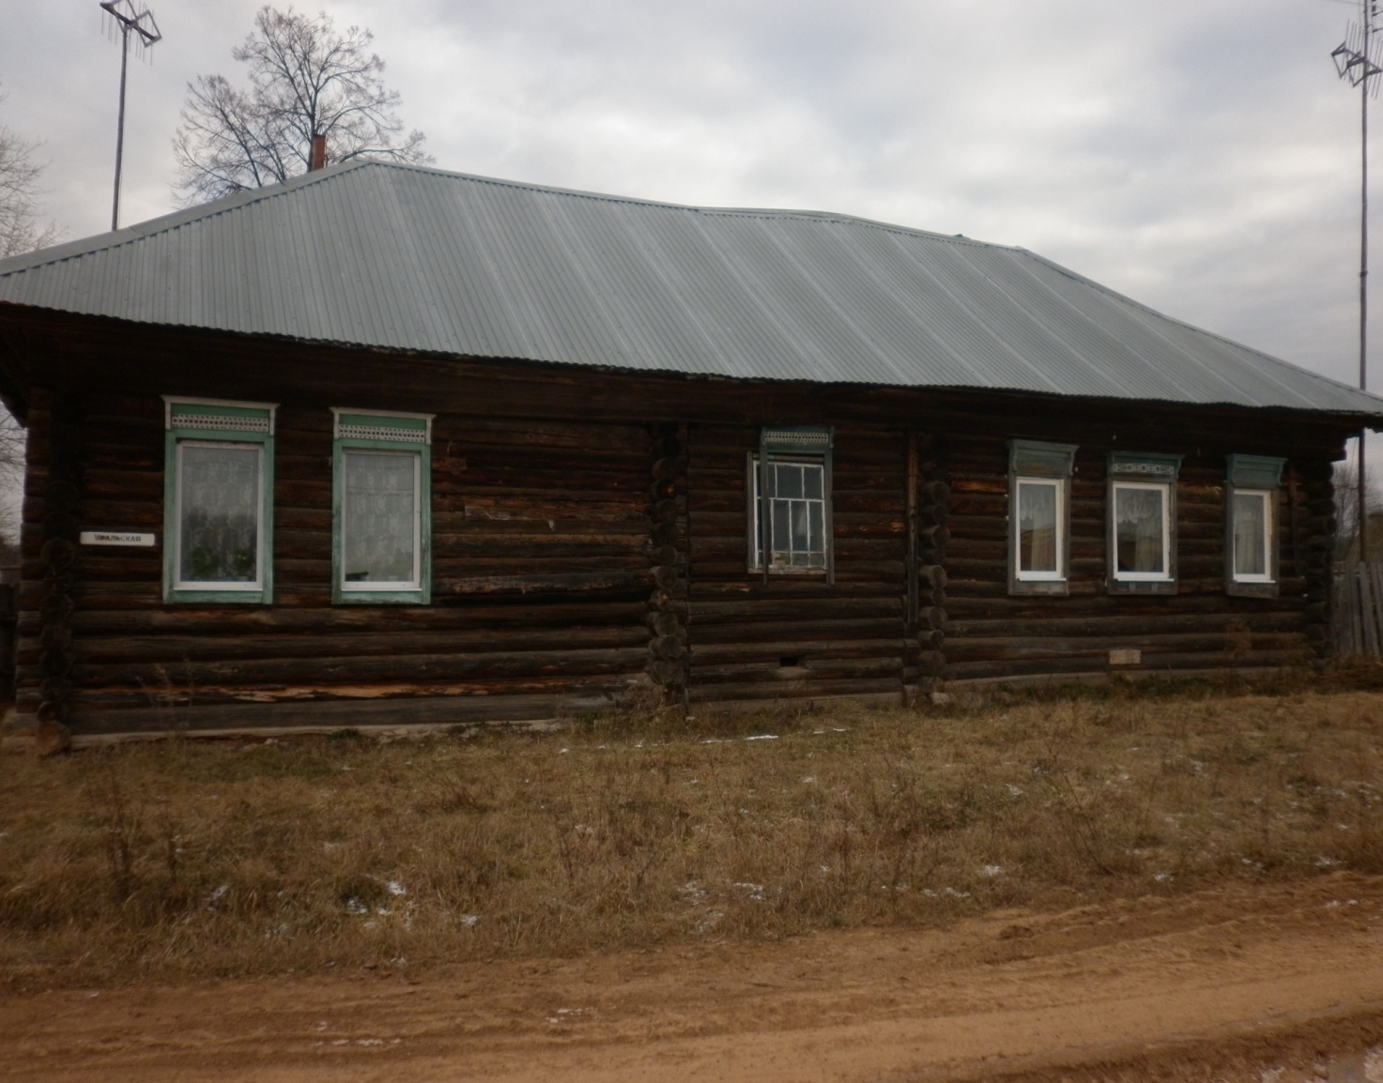

**Дом Шалавиной Светланы Николаевны**

в 50-е до 61г с/х управление (контора) бригадир Лушников Иван Кленович, далее Силуков Михаил Федорович. С 61г по 70г- ясли – сад , где поваром работала Зайцева Анна Прокопьевна и Силукова Лидия Михайловна, а няней работала Наталья Максимовна.

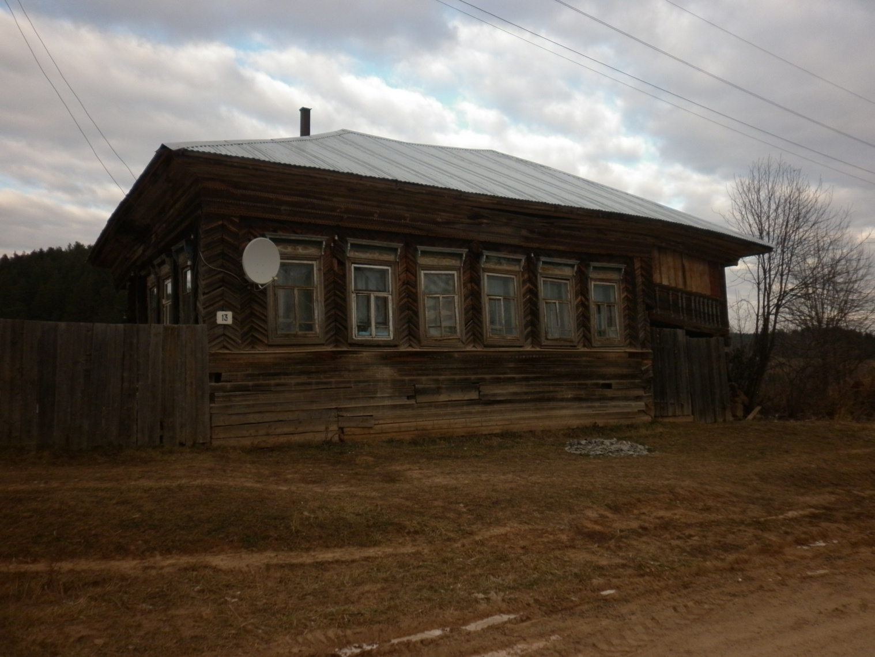

**Дом Силуковой Валентины Ивановны.**

В 40-е года левая половина дома была ясли-сад, позднее конторой с/у до 50-х годов. Правая половина дома была «кузницей» для колхоза. А далее до 58г под руководством агронома Чуракова изготовляли торфоперегнойные горшки для посадки помидор и огурцов в колхозе.

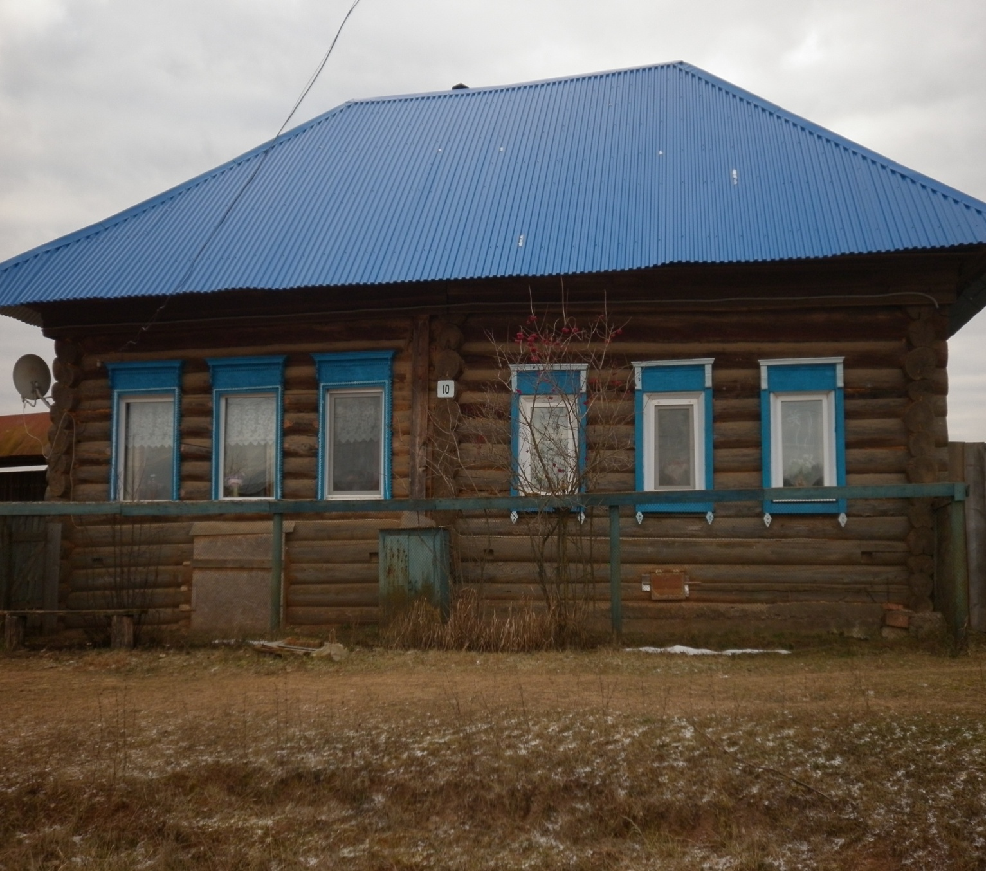

**Дом Васевой Людмилы Федоровны.**

В 1933г – открывается изба-читальня. С40-х годов в этом же здании открывается с/совет, где председателем работает Пачев Михаил Федорович, а секретарем Вольхина Галина Павловна. Также почта (отделение) где работали Лушникова Аграфена Григорьевна ; Кожевников Иван Васильевич; Лушникова Татьяна Ивановна. Налоговый агент при с/совете Силуков Иван Осипович.Также появляются книги в библиотеке, где работала Силукова Зинаида Михайловна. В 80-е годы дом продается, а все организации разъезжаются по новым зданиям.

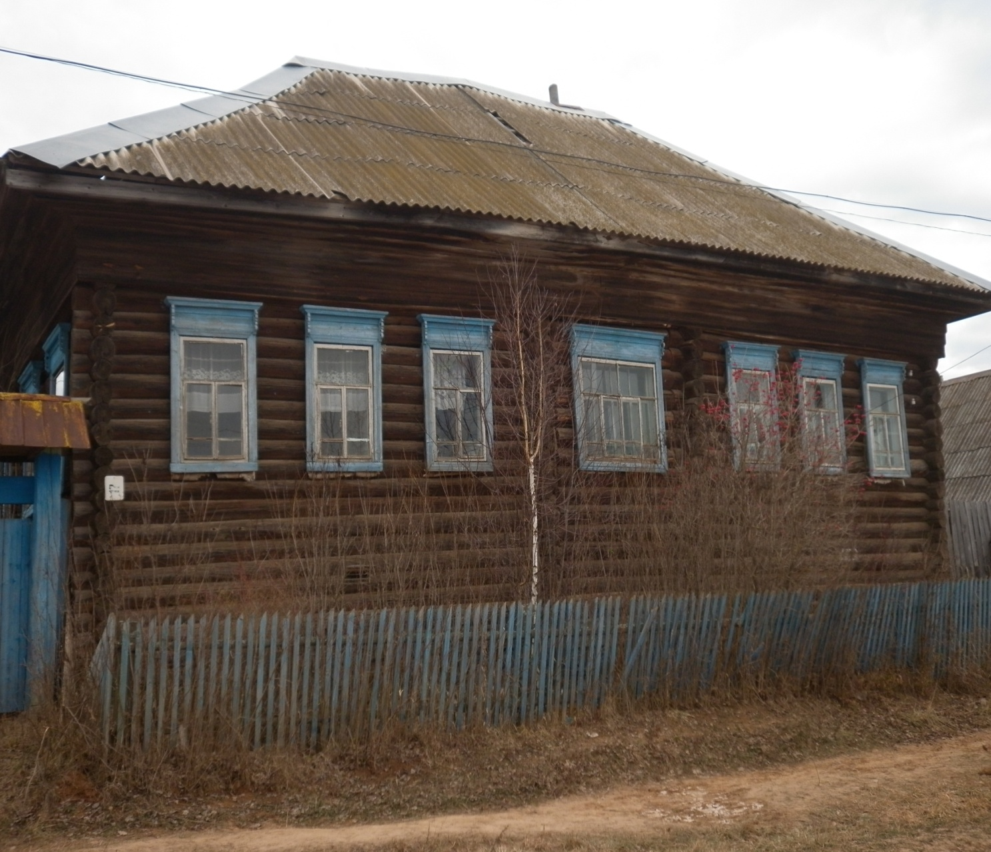

**Дом – интернат.**

С 1953г детей жило по 30 человек. Работали Крылова Раиса Михайловна, Лушникова Наталья Петровна, Силукова Анна Николаевна.

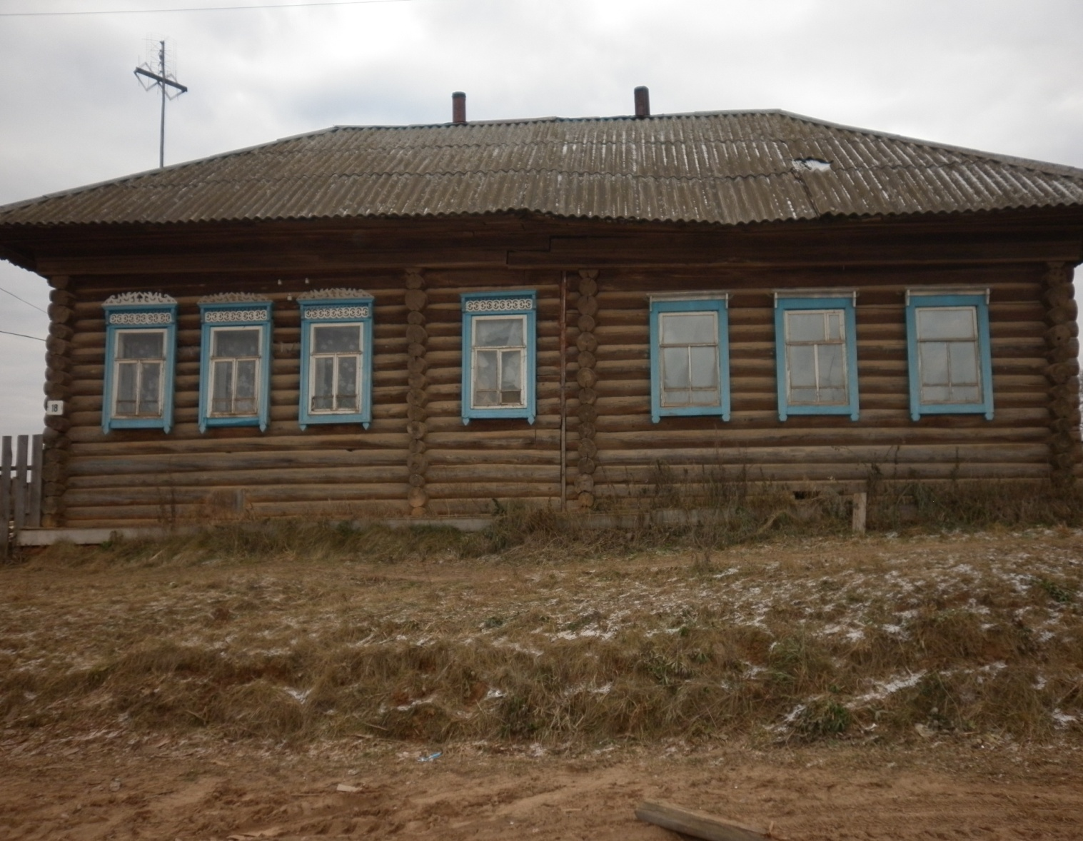

**Здание школы (1)**- это перевезено здание 1 этаж- «Пожарка» и 2 этаж «Сельский клуб». Здание существовало с конца 30-х г до 74г (перевезли на школу). Далее клуб был в здании старой церкви до 1978г.

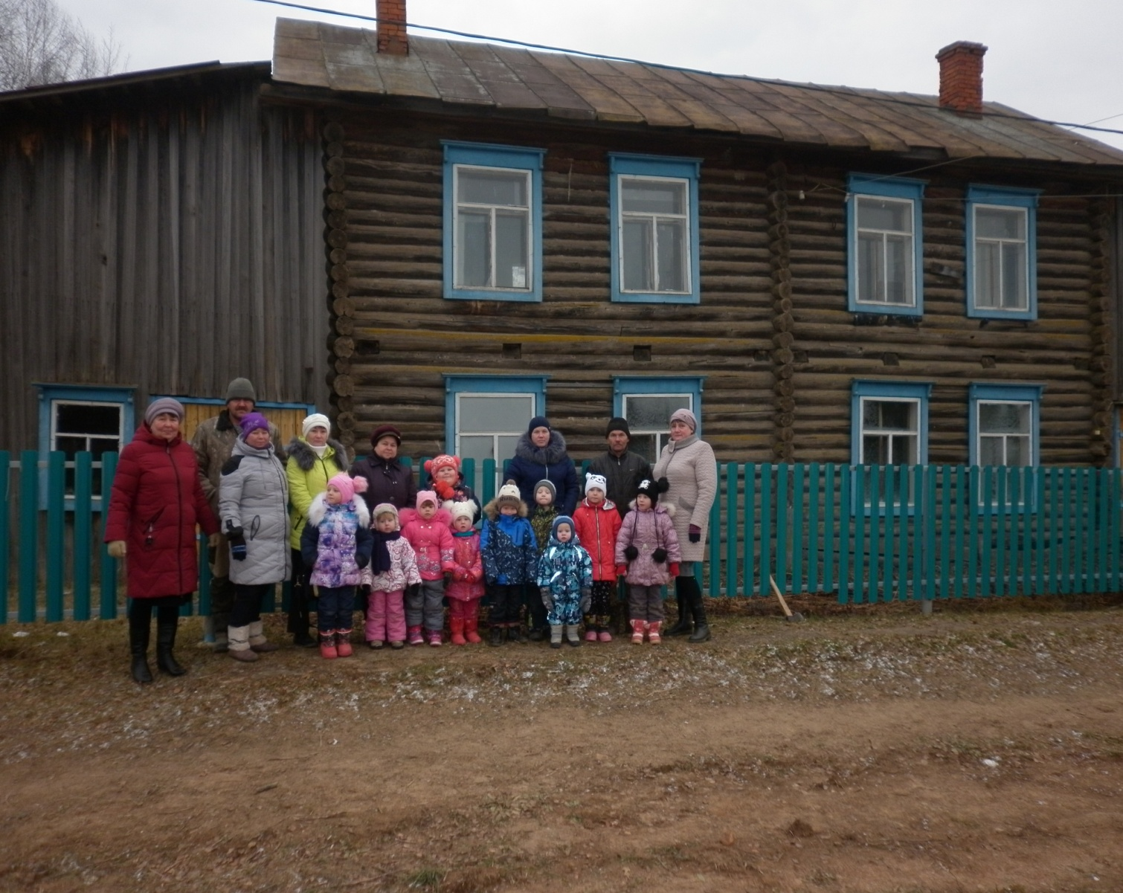

**Дом Лушниковой Надежды Михайловны.**

Конец 20-х и 30-е годы жила поповская семья, а далее до 1957г семья Кофтуновых.

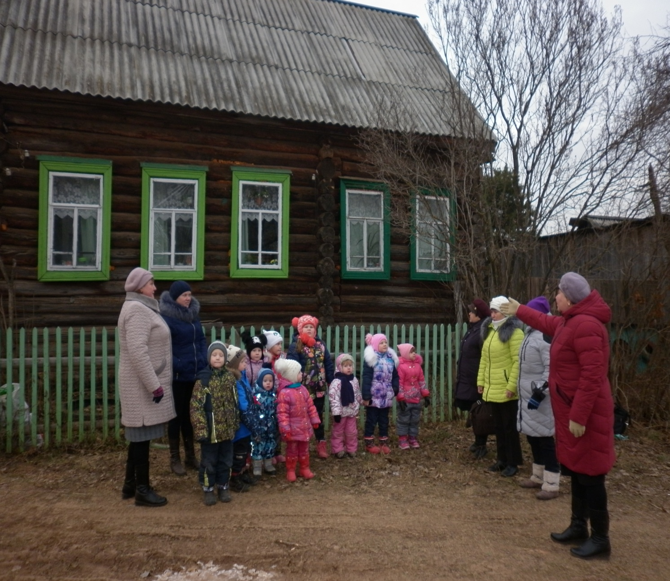

**Дом Силукова Александра Ивановича.**

Был построен в 1956г для учителей.

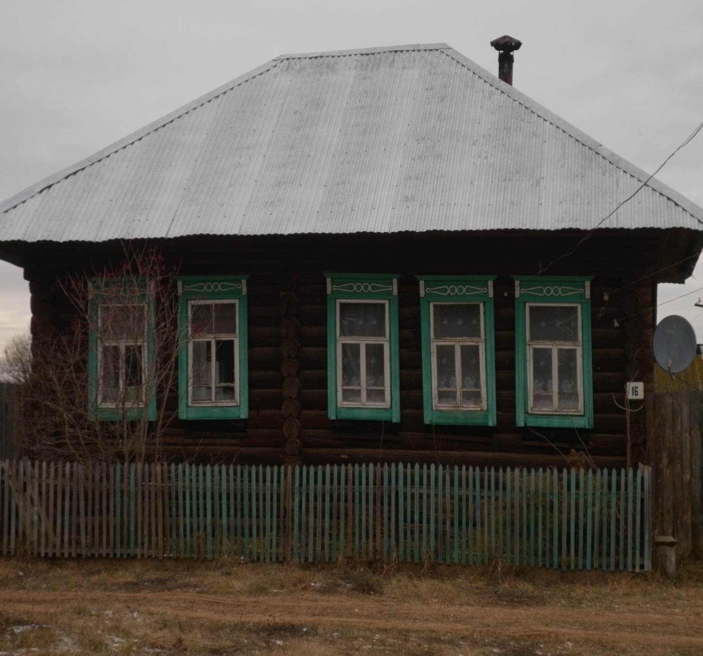

**Дом Вольхиной Александры Ивановны.**

60-е начало 70-хгг. В нем была Вет.лечебница, левая сторона- находились все лекарства (как склад), а правая сторона была без пола, где осеменяли коров. Работали Вольхина Руфина Алексеевна и Васса Андреевна.

